Francisco pide a los participantes de Davos que prioricen "a los pobres"
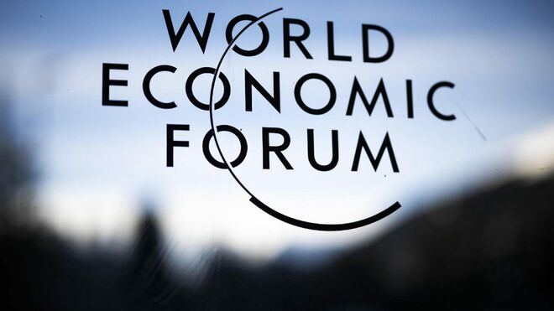
Foro de Davos ANSA

El Papa desea que los debates consideren la "cohesión social y fraternidad". La "responsabilidad moral" de la lucha contra la pobreza. El rol que imagina para empresas y Estado

"Espero que los participantes en el Foro de este año sean conscientes de la responsabilidad moral que cada uno de nosotros tenemos en la lucha contra la pobreza, el logro de un desarrollo de todos nuestros hermanos y hermanas, y la búsqueda de una convivencia pacífica entre los pueblos"

"Espero que sus debates tengan en cuenta la urgente necesidad de avanzar en la cohesión social, la fraternidad y la reconciliación entre grupos, comunidades y Estados, para abordar los desafíos que tenemos ante nosotros"

17.01.2024 Hernán Reyes Alcaide, corresponsal en el Vaticano
El papa Francisco pidió hoy a los participantes del Foro Económico que se desarrolla en Davos que prioricen "a los pobres" y asuman la "responsabilidad moral" de la "lucha contra la pobreza", al tiempo que deseó que los debates "tengan en cuenta la urgente necesidad de avanzar en la cohesión social, la fraternidad y la reconciliación".
"Espero que los participantes en el Foro de este año sean conscientes de la responsabilidad moral que cada uno de nosotros tenemos en la lucha contra la pobreza, el logro de un desarrollo de todos nuestros hermanos y hermanas, y la búsqueda de una convivencia pacífica entre los pueblos", planteó el pontífice en un mensaje enviado este miércoles y divulgado por la oficina de Prensa de la Santa Sede.
"Éste es el gran desafío que nos plantea el momento actual. Y si, en la consecución de estos objetivos, "nuestros días parecen mostrar signos de cierta regresión", no deja de ser cierto que cada nueva generación debe asumir las luchas y los logros de las generaciones pasadas, al tiempo que pone sus miras aún más más alto", agregó luego Francisco en el texto dirigido al Presidente Ejecutivo del Foro Económico Mundial. Klaus Schwab.
"En un mundo cada vez más amenazado por la violencia, la agresión y la fragmentación, es esencial que los Estados y las empresas se unan para promover una solución ética con visión de futuro y modelos sólidos de globalización, que por su propia naturaleza deben implicar subordinar la búsqueda de poder y ganancia individual, ya sea política o económica, para el bien común de nuestra familia humana, dando prioridad a los pobres, los necesitados y aquellos en situaciones más vulnerables", sostuvo el mensaje.
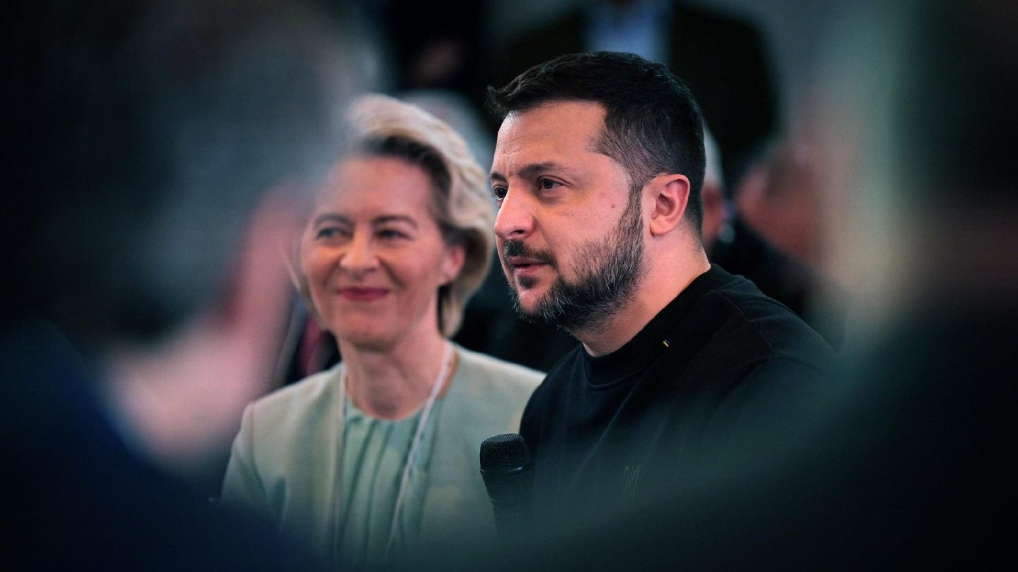
"Espero que sus debates tengan en cuenta la urgente necesidad de avanzar en la cohesión social, la fraternidad y la reconciliación entre grupos, comunidades y Estados, para abordar los desafíos que tenemos ante nosotros", enfatizó luego el Papa.
Por último, el Papa dirige su mirada al mundo de los negocios y las finanzas, que hoy operan en contextos económicos cada vez más amplios, donde "los Estados nacionales tienen una capacidad limitada para gobernar los rápidos cambios de las relaciones económicas y financieras internacionales".
Precisamente por ello, las empresas deben ser "siempre más guiadas no sólo por la búsqueda de un justo beneficio, sino también por elevados estándares éticos", especialmente en relación con los países menos desarrollados que "no deben estar a merced de sistemas financieros abusivos o usureros".
https://www.religiondigital.org/corresponsal_en_el_vaticano-_hernan_reyes_alcaide/Francisco-participantes-Davos-prioricen-pobres_7_2634406546.html

